Engenharia de Software I - UFSC

Virtual Tabletop

Especificação de Requisitos de Software

Versão 1.0

27 de março de 2023

Histórico de revisão

| Data | Versão | Autor(es) | Ação |
| --- | --- | --- | --- |
| 27/03/2023 | 1.0 | Isac, Pedro, Tiago | Especificação dos requisitos |

**Especificação de Requisitos de Software**

1. **Introdução**
   1. **Objetivo de desenvolvimento**

Desenvolvimento de uma plataforma virtual para mesas de RPG.

* 1. **Definições e abreviaturas**

Mestre - Jogador que cria o combate, arbitra as rodadas e controla os NPC’s.

Playable Character (PC) - Personagem controlado por um jogador não mestre.

Non Playable Character (NPC) - Personagem controlado por um jogador-mestre.

Pontos de Vida (PV) - Quantidade de pontos que representa o estado de vida da personagem.

NdX - Qualquer quantidade N de dados de X lados. (Ex: 2d20 = Role 2 dados de 20 lados)

Area of Effect (AoE) - Ação que tem efeito sobre uma área ao invés de apenas um personagem.

* 1. **Referências**
* [Explicação de combate no RPG Dungeons & Dragons](https://medium.com/forma%C3%A7%C3%A3o-fireball/combate-em-d-d5ed-o-b%C3%A1sico-basic-attack-02-8a13651df89a)

1. **Visão geral do sistema**
   1. **Arquitetura do Software**

Aplicação desktop distribuída em rede com a arquitetura cliente-servidor.

* 1. **Premissas de desenvolvimento**
* O programa será desenvolvido na linguagem python usando os princípios de programação orientada a objetos
* A interface será desenvolvida usando a biblioteca Tkinter
* A distribuição em rede será implementada utilizando o framework py-netgames
* A modelagem UML dos diagramas será realizado com a ferramenta Visual Paradigm

1. **Requisitos da Aplicação**
   1. **Regras de negócio**

**RN01** - Jogadores são divididos entre DM e Players, DM controla NPCs e Players controlam PCs. O DM também controla as dimensões do tabuleiro e sua aparência.

**RN02** - Todos os PCs e NPCs possuem os seguintes atributos: PVs, Iniciativa, CA e lista de ações.

**RN03** - Turnos de Combate são definidos pela ordem de iniciativa, que é determinada por uma rolagem de iniciativa (1d20), todos os atores (PCs e NPCs) fazem essa rolagem. Após feita a rolagem a ordem de iniciativa é definida em ordem decrescente, onde personagens com maior rolagem irão agir primeiro.

**RN04** - Durante o seu turno, o personagem pode mover blocos do grid até a sua speed. Movimentos em diagonal contam como um bloco.

**RN05** - Durante seu turno, o personagem pode fazer uma ação padrão da sua lista de ações. Isso inclui mas não está limitado a ataques e cura.

**RN06** - Ataques Corpo-a-Corpo, onde o personagem deve estar adjacente ao ator alvo, são feitos com uma rolagem de ataque (1d20) comparada a CA do alvo. Caso a rolagem seja maior ou igual a CA, o ataque acerta e é feita uma rolagem de dano, específico ao ataque. O resultado da rolagem de dano é subtraído dos PVs do alvo.

**RN07** - Ataques à Distância podem ser feitos contra um ator alvo, a partir do alcance do ataque (normalmente 4 blocos). São feitos com uma rolagem de ataque (1d20) comparada a CA do alvo. Caso a rolagem seja maior ou igual a CA, o ataque acerta e é feita uma rolagem de dano, específico ao ataque. O resultado da rolagem de dano é subtraído dos PVs do alvo.

**RN08** - Ações de Cura restauram Pontos de Vida do ator alvo. São feitas com uma rolagem de cura (específico da ação), onde o resultado é somado aos PV do alvo.

**RN09** - Ações de Ataque AoE tem como alvo uma área no grid, ao invés de um personagem, isso significa que qualquer personagem que estiver na área escolhida como alvo do ataque durante a ação tomará dano, determinado pela rolagem de dano. O resultado da rolagem de dano é subtraído dos PVs do alvo.

**RN10** - Quando os pontos de vida de um personagem atinge 0, o personagem é derrotado e o mesmo é removido do tabuleiro e não poderá agir pelo resto do jogo.

**RN11** - O combate encerra quando todos os personagens de um time são derrotados. O time que possuir personagens ainda ativos vence.

* 1. **Requisitos funcionais**

RF01 - Iniciar partida: Permitir que o mestre inicie a partida e que os jogadores se conectem a partida. (RN01)

RF02 - Construir partida: Ao iniciar o jogo, o mestre pode configurar o tamanho, as dimensões do tabuleiro e sua aparência. (RN01)

RF03 - Construir personagem: Ao se conectar a partida, o jogador e o mestre podem construir seus personagens, adicionando atributos e informações. (RN02)

RF04 - Listar ação: O jogador ou mestre podem adicionar ações relacionadas a uma personagem, como ataques e curas. (RN02)

RF05 - Definir iniciativa: Com todos os personagens no jogo, é rolado a iniciativa para determinar a ordem dos turnos. Se trata de uma rolagem de dados para cada personagem, com a adição do bônus de iniciativa deste personagem ao resultado. A ordem é então determinada do número maior ao menor. (RN03)

RF06 - Mover personagem: No seu turno, uma personagem pode mover seu personagem a distância determinada em seus atributos. Esse movimento pode ocorrer ou não em partes. (RN04)

RF07 - Ataque corpo-a-corpo: No seu turno, uma personagem pode atacar uma outra personagem em uma posição vizinha, se este tiver uma ação de ataque corpo-a-corpo. (RN05, RN06)

RF08 - Ataque a distância: No seu turno, uma personagem pode atacar uma outra personagem no tabuleiro, se este tiver uma ação de ataque a distância e a distância máxima for respeitada. (RN05, RN07)

RF09 - Ação de Cura: No seu turno, uma personagem pode curar uma outra personagem com uma ação de cura, onde o resultado é somado ao seus PVs. (RN05, RN08)

RF10 - Ataque AoE: No seu turno, uma personagem pode realizar um ataque em uma posição qualquer, se este tiver uma ação de ataque AoE. Qualquer personagem na área afetada pelo ataque receberá dano. (RN05, RN09)

RF11 - Checagem de derrota: O programa deve checar caso um personagem tenha seus PVs reduzidos a zero. Caso sim, o programa irá retirar o mesmo da lista de iniciativa. (RN10)

RF12 - Verificar condição de vitória: Ao final de cada ataque, há a checagem se todos os PC’s ou NPC’s foram derrotados. Se um dos lados for zerado, o outro ganha a vitória. (RN11)

* 1. **Requisitos não funcionais**

RFN01 - Interface: O rascunho da interface, apresentando a aba do jogador e suas ações a esquerda, o tabuleiro de personagem no meio e a direita a aba de iniciativa, indicando a ordem de turnos.

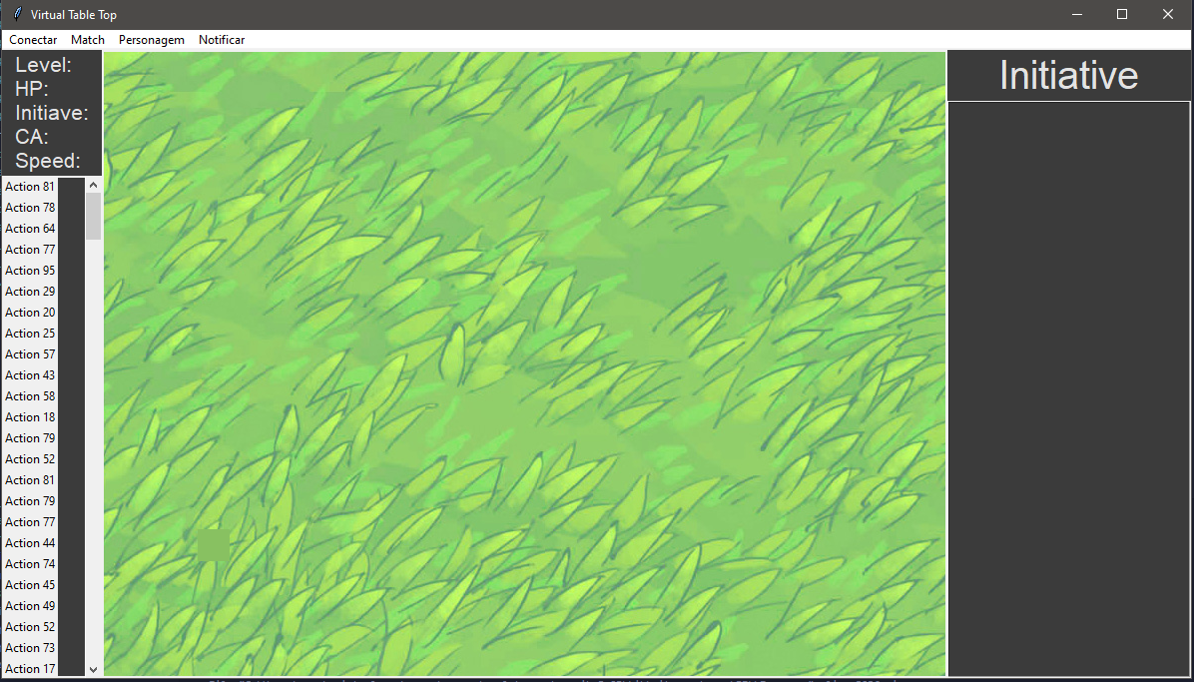

RFN02 - Persistência: O programa deverá permitir ao mestre salvar qualquer personagem do jogo. Além disso, deve permitir que os jogadores salvem seus personagens e os recarreguem em outra partida.